« Reconnaissance vocale »

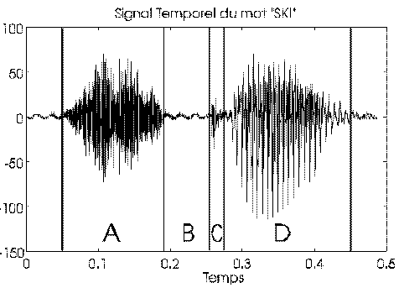

Classe : TS2
Groupe : Sione Fabien
Jurczack Fabien
Boucher Davy
Pichon Floriant

Problématique

Un détecteur de « clap » (claquement de main) existant sous la forme d’un kit ne donnant pas entière satisfaction (déclenchement sur d’autres sons que celui recherché), on se propose de le compléter par une logique de traitement afin qu’il puisse être utilisé pour l’ouverture d’un portail.

On vous demande :
- de relever le signal en sortie du préamplificateur du kit et d’en déterminer les caractéristiques (amplitude, durée …),
- de réaliser l’algorigramme d’un programme capable de commander l’ouverture du portail FAACK si deux claquements de main sont détectés et de commander sa fermeture si trois claquements de main sont détectés.
- de coder cet algorigramme en langage C.

Pour cela, vous disposez :
- du présent dossier,
- d’un kit SK28 « Clap interrupteur »,
- d’une carte µC ATMEL et d’une carte interface à relais, du logiciel CVAVR et de sa documentation,
- du portail FAACK.

Déroulement de l’activité

Phase 1 : Recherche documentaire.

Phase 2 : Etude expérimentale d’un signal périodique.

Phase 3 :
1 Binôme : Acquisition du son
Etude d’un dispositif d’acquisition du son (micro + ampli).

1 Binôme : Numérisation et traitement
Réalisation d’un programme de traitement du signal acquis.

Phase 4 : Connexion d’un dispositif d’acquisition à un dispositif de traitement.

--------------------------------------

Phase 1 : Recherche documentaire

Mots clé
Signal sinusoïdal
Amplitude
Période
Fréquence
Pulsation
Fourier
Spectre d’amplitude et spectre de phase

Exemples de sites
http://www.falstad.com/fourier/

Phase 2 : Etude expérimentale d’un signal périodique

Afin d’acquérir les notions théoriques minimums pour la conduite de ce PPE, je vous propose de mettre en œuvre l’applet ci-dessous http://www.falstad.com/fourier/.
Représentation temporelle
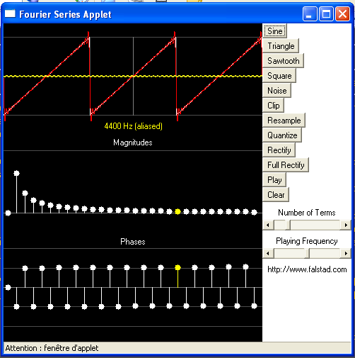
Contrôle du nombre de termes
Dans la décomposition de Fourier
Contrôle de la fréquence du fondamental
fondamental
Composante continue
harmoniques
Représentation
spectrale

Cet outil vous permettra de dégager certaines notions telles que :
- l’amplitude d’un signal, sa fréquence
- les formes des signaux dits « test »
- le spectre de fréquence et le spectre de phase d’un signal périodique,

Travail manuel

Signal sinusoïdal
Dessiner un signal sinusoïdal d’amplitude 2 et de fréquence 1kHz.
Dessiner un signal sinusoïdal d’amplitude 3 et de fréquence 1kHz déphasé de +T/4.

Somme des valeurs instantanées de deux signaux
Ajouter ces deux signaux point par point.

Travail avec le logiciel
Composante continue

Un seul sinus

Effet de la composante continue rajoutée au signal précédent

Signaux périodiques divers
Forme du spectre
Influence du nombre de termes sur l’approximation du signal

Etc…

